ЗАЯВКА НА ФИНАНСИРОВАНИЕ ГУМАНИТАРНОГО ПРОЕКТА
ГОСУДАРСТВЕННОГО УЧРЕЖДЕНИЯ ОБРАЗОВАНИЯ
«ЯСЛИ-САД АГРОГОРОДКА РОМАНОВИЧИ»

1 | Наименование проекта | «РАЗВИВАЕМСЯ ИГРАЯ»  усовершенствование игрового надворного и спортивного оборудования
2 | Наименование организации | Государственное учреждение образования «Ясли-сад агрогородка Романовичи»
3 | Физический и юридический адрес организации, телефон, факс, e-mail | 213 122,  Республика Беларусь,  Могилевская область,  Могилевский район,  агрогородок Романовичи, улица Фабричная, дом 10  8-0222-73 03 43  sad-romanovichi@mogilev.edu.by
4 | Информация об организации | Учреждение дошкольного образования находится в сельской местности. Деятельность в учреждении дошкольного образования направлена на реализацию учебной программы дошкольного образования и образовательную программу специального образования на уровне дошкольного образования. Функционируют четыре возрастные группы, две из них интегрированные.
5 | Руководитель организации | Киреева Светлана Петровна, заведующий  +375 29 9 77 54 58
6 | Менеджер проекта | Киреева Светлана Петровна, заведующий  +375 29 9 77 54 58
7 | Прежняя помощь, полученная от других иностранных источников | Отсутствует
8 | Требуемая сумма | 59 000 долларов
9 | Софинансирование | 1 000 долларов
10 | Срок проекта | 2 года
11 | Цель проекта | Создание условий для игровой деятельности воспитанников, их двигательной активности, способствующей разностороннему развитию детей дошкольного возраста
12 | Задачи проекта | - Обеспечить воспитанникам доступ к современным образовательным возможностям и удовлетворить их потребности в развитии двигательной активности, познании окружающего мира;  - Организовать проведение для детей и их родителей различных мероприятий для популяризации здорового образа жизни;  - Развивать творческие способности воспитанников в различных направлениях деятельности;  - Проводить для воспитанников, родителей и педагогов различные мероприятия просветительского характера, в том числе с использованием IT-технологий.
13 | Детальное описание деятельности в рамках проекта в соответствии с поставленными задачами | Для обустройства территории учреждения дошкольного образования планируется: приобретение игровых и спортивных комплексов, беседок для четырех возрастных групп, центра познавательно-практической деятельности, изобразительной деятельности, площадки по правилам дорожного движения, мультиборда для возможности использования современных IT-технологий. Для проведения мероприятий с привлечением самых маленьких жителей агрогородка Романовичи планируется оснащение театральной площадки.  Целевая группа - дети в возрасте от 2 до 7 лет, посещающие учреждение дошкольного образования и проживающие в агрогородке Романовичи, родители (законные представители). Ожидаемые результаты:  - Привлечение внимания к необходимости получения качественного дошкольного образования и навыков применения современных технологий;  - Расширение доступа детей к современным образовательным возможностям
14 | Обоснование проекта | Игровое и спортивное оборудование, установленное при открытии учреждения дошкольного образования в 1978 году, в связи с его травмоопасностью было демонтировано, поэтому спортивная площадка и игровые площадки 4 возрастных групп нуждаются в современном оборудовании.
15 | Деятельность после окончания проекта | - Создание и оборудование на территории учреждения дошкольного образования современной развивающей пространственной среды позволит обеспечить высокий уровень разностороннего развития детей, их социализации, формирование основ здорового образа жизни у воспитанников;  - Вовлечение в процесс воспитания и обучения родителей, укрепление семейных взаимоотношений, развитие у родителей психолого-педагогической культуры;  - Распространение идей здорового образа жизни в социуме.
16 | Бюджет проекта | 60 000 долларов

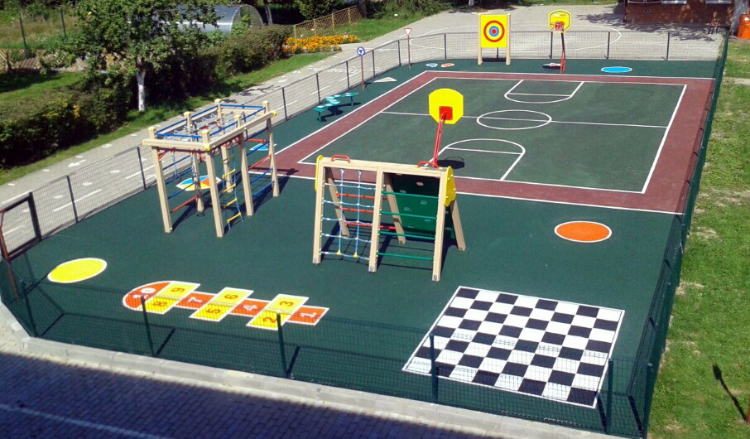

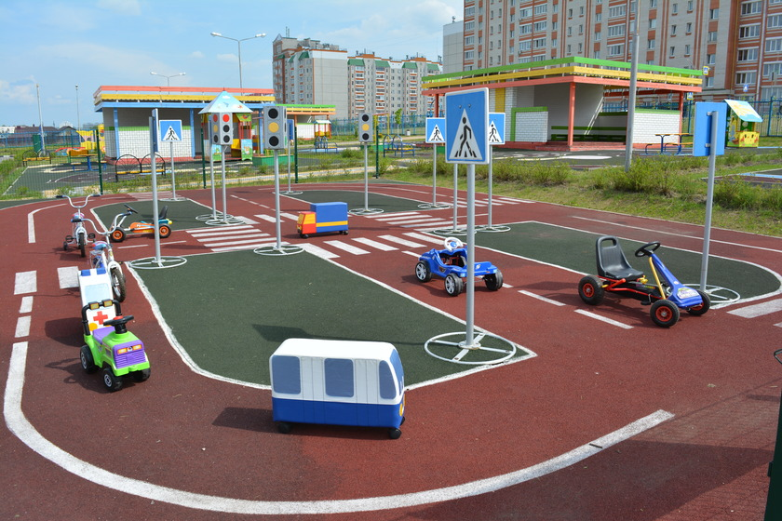
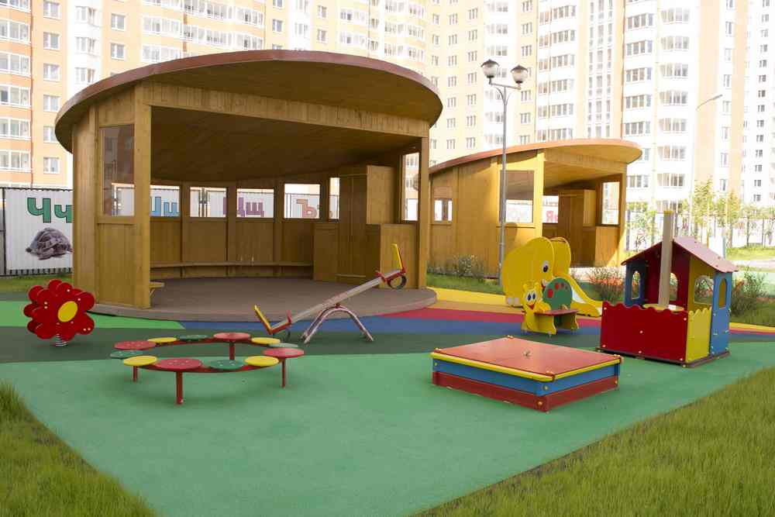

APPLICATION FOR FINANCING OF HUMANITARIAN PROJECT
STATE EDUCATIONAL INSTITUTION
"NURSERY-GARDEN OF ROMANOVICHI AGRO-TOWN»
1 | Project name | "NURTURING BY HAVING FUN»  improvement of outdoor and sports equipment
2 | Name of organization | State educational institution " Nursery-garden of romanovichi agro-town»
3 | Physical and legal address of the organization, phone, Fax, e-mail | 213 122,  Republic of Belarus,  Mogilev region,  Mogilev district,  agro-town Romanovichi, Factory street, house 10  8-0222-73 03 43  sad-romanovichi@mogilev.edu.by
4 | Information about the organization | Pre-school education is located in rural areas. Activities in the preschool education institution are aimed at the implementation of the curriculum of preschool education and the educational program of special education at the level of preschool education. There are four age groups, two of them integrated.
5 | Head of organisation | Kireeva Svetlana Petrovna, head  +375 29 9 77 54 58
6 | Project manager | Kireeva Svetlana Petrovna, head  +375 29 9 77 54 58
7 | Previous assistance received from other foreign sources | Absents
8 | Required amount | 59 000 dollars'
9 | Co-financing | 1 000 dollars'
10 | The term of the project | 2 years
11 | Project objective | Creation of conditions for game activity of pupils, their motor activity promoting versatile development of children of preschool age
12 | Project objective | - * Provide pupils with access to modern educational opportunities and meet their needs in the development of motor activity, knowledge of the world;  - * Organize various activities for children and their parents to promote a healthy lifestyle;  - * To develop creative abilities of pupils in various directions of activity;  - * To carry out various educational activities for pupils, parents and teachers, including the use of IT technologies.
13 | Detailed description of the project activities in accordance with the objectives | For arrangement of the territory of preschool education institution it is planned: acquisition of game and sports complexes, arbors for four age groups, the center of informative and practical activity, fine activity, a platform according to traffic rules, a multiboard for possibility of use of modern IT-technologies. For events with the involvement of the youngest residents of the agricultural town of Romanovichi, it is planned to equip the theater site.  Target group-children aged 2 to 7 years, attending pre-school education and living in the agro-town of Romanovichi, parents (legal representatives).  - Expected result:  - * Drawing attention to the need for quality pre-school education and skills in the use of modern technologies;  - * Increasing children's access to modern educational opportunities
14 | Project background | The Playground and sports equipment installed at the opening of the preschool institution in 1978, due to its injury hazard, was dismantled, so the Playground and playgrounds of 4 age groups need modern equipment.
15 | Activity after the end of the project | - * Creation and equipment of a modern developing spatial environment on the territory of preschool education institutions will ensure a high level of versatile development of children, their socialization, formation of the foundations of a healthy lifestyle among pupils;  - * Involvement of parents in the process of education and training, strengthening of family relationships, development of psychological and pedagogical culture in parents;  - • The dissemination of ideas of healthy lifestyle in society.
16 | Project budget | 60 000 dollars'

